**IoT lesbrief 1(SD23)**

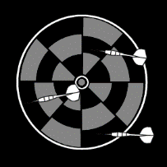

Leerdoelen

## Wat ga je leren

Waar wordt IoT gebruikt?

Waarom wordt IoT gebruikt?

Toepassingen van IoT

Leren programmeren met Blockly Games

## Inleiding

Ooit waren stoom, elektriciteit en het internet toepassingen die de wereld voorgoed veranderden. Aan dat lijstje kan nu een andere toepassing worden toegevoegd: het Internet of Things (oftewel IoT).

Waar het internet de communicatie tussen mensen erg veranderde door computers aan elkaar te koppelen, doet IoT dat met dingen. Een aantal van die 'dingen' wordt al gebruikt in de huiskamer en op de werkvloer. Een beveiligingscamera die zijn opnames in de *cloud* zet, de slimme thermostaat zoals Toon en Nest, of lampen die automatisch uitgaan na werktijd of aangaan als de eigenaar vlak bij zijn huis is. Dit zijn stuk voor stuk voorbeelden van IoT-toepassingen. En denk nu niet dat het fenomeen nog in de kinderschoenen staat. In 2008-2009 waren er voor het eerst meer apparaten verbonden met internet, dan mensen op de wereld. De verwachting is dat er in 2020 al meer dan 50 miljard dingen gekoppeld zijn. Het IoE (Internet Of Everything) is gebaseerd op de koppelingen tussen mensen, dingen, data en processen. Dit zijn de vier onderdelen bij het internet der dingen (zie fig 1). Maar IoE gaat niet over deze vier delen afzonderlijk. Elk deel versterkt de mogelijkheden van de andere drie. Daar waar alle vier de onderdelen gebruikt worden, zit de echte toegevoegde waarde van het Internet der Dingen.

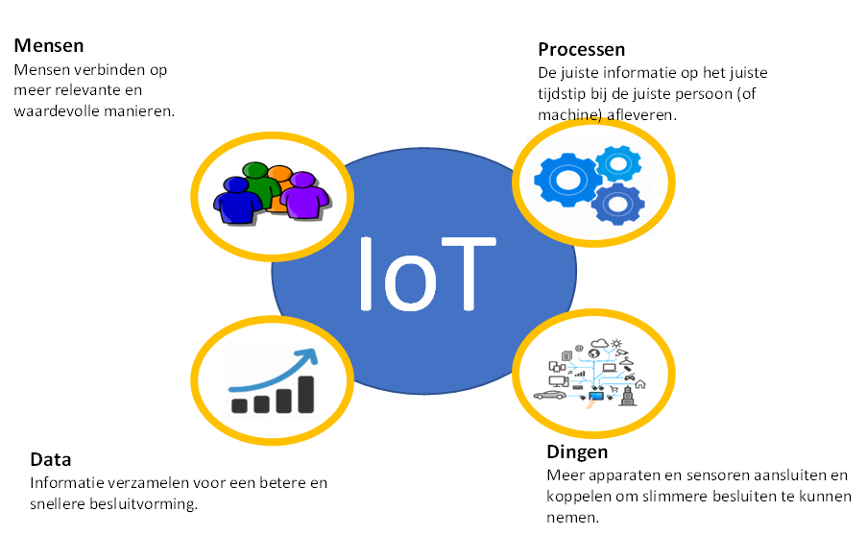

Waar wordt het gebruikt?

IoT wordt overal al gebruikt. De toepassingsgebieden kun je in een aantal groepen indelen:

* Huishouden
* Bedrijven
* Gezondheidszorg
* Transport
* Steden

Machines, auto’s, koelkasten en zelfs landbouwgronden, dijken en gebouwen zijn vaak voorzien van sensoren en kunnen verbonden worden met internet. En zodra ze online zijn, kunnen ze communiceren. Met elkaar, met hun gebruikers, met bedrijven en met veel meer.

## Waarom wordt het gebruikt?

De vier belangrijkste redenen om met IoT te starten zijn:

1. **Efficiënt(er) werken**  
   IoT maakt eindeloos veel informatie beschikbaar die voorheen niet voorhanden was. Dankzij sensoren in landbouwgrond weten boeren exact hoe vochtig de grond is. Vuilnisbakken kunnen ons laten weten hoe vol ze zijn en dus of ze geleegd moeten worden. Wie handig gebruik weet te maken van dergelijke informatie, kan veel (kosten)efficiënter te werk gaan dan tot nu toe mogelijk was.
2. **Klantervaring verbeteren**  
   Dankzij al die nieuwe data kunnen we veel sneller en beter inspelen op wensen en verwachtingen van klanten. We kunnen ze zelfs meer bieden dan waar ze op rekenen. We geven ze bijvoorbeeld *real time* inzicht in een productieproces, zodat ze exact weten wanneer een bepaald product klaar is. Of we sturen ze op tijd een bericht over preventief onderhoud van een vervoermiddel of apparaat, zodat deze niet kapotgaat.
3. **Nieuwe mogelijkheden, nieuwe kansen**  
   Een ander voordeel van al die nieuwe data is dat we niet alleen bestaande *businesses* kunnen verbeteren, maar ook volledig nieuwe businessmodellen kunnen ontwikkelen. Denk aan het verkopen van lichturen in plaats van gloeilampen, of schone gebouwen in plaats van schoonmaakrondes. Zo is het bedrijf Hoosjebootje al jaren actief in Amsterdam om gezonken boten weer omhoog te halen. Door IoT kun je nu ook een hoosabonnement afsluiten. Een watersensor meldt of er water in de boot zit. Voorkomen is beter en goedkoper dan zinken.
4. **Verplichting vanuit wet- en regelgeving**  
   De Europese wet- en regelgeving past zich ook snel aan de nieuwe mogelijkheden aan. Zo moeten alle nieuwe auto’s in de EU al een *emergency call* kunnen doen. En nutsbedrijven moeten kunnen aantonen dat ze geleverd hebben. Dit soort regelgeving zal er de komende jaren steeds meer komen.

Op de site <https://www.iotjournaal.nl/> worden zeer regelmatig artikelen geplaatst over nieuwe toepassingen.

## Toepassingen

Hieronder zie je een aantal voorbeelden van mogelijke toepassingen binnen de toepassingsgebieden huishouden, bedrijven, gezondheidszorg en transport.

## Huishouden

Bekijk het filmpje en beantwoord de onderstaande vragen.

Huis: <https://www.youtube.com/watch?v=FjUJoY8c9Rw>

**Vragen 1:**

1. Wat wordt er allemaal in huis bediend als 'sfeer avond' wordt gekozen op de tablet?  
   ___________lighten godijnen_____________________________________________
2. Wat is volgens de man het grootste nadeel van de draadloze consumentenproducten?  
   _________batterijn_______________________________________________________
3. Noem twee nadelen van de methode met draden die de man heeft gebruikt.  
   ________________kostveel tijd moet je van de gound opbouwen __________

Slimme huishoudelijke apparaten

Bekijk het filmpje en beantwoord de onderstaande vragen.

Koelkast: <https://www.youtube.com/watch?v=v6wP0zeFHpY>

**Vragen 2:**

1. Hoe weet de koelkast wat er allemaal in staat?  
   ___ de koelkast maakt een foto als je hem sluit _________
2. Wat kun je allemaal met deze koelkast?  
   __________________________bootschapen kopen, music aan doen recepten finden _____________________________________________  
   _______________________________________________________________________

## Bedrijven

Bekijk het filmpje en beantwoord de onderstaande vragen.

KPN-reclame: <https://www.youtube.com/watch?v=_Eb_6SNIO74>

**Vragen 3:**

1. Welke slimme machines zie je in de KPN-reclame?  
   ________________________drones automaties tractors en aperaten _______________________________________________
2. Hoe kan de boer zien of alles goed gaat?  
   ____________________________teblet___________________________________________

## Gezondheidszorg

Bekijk het filmpje en beantwoord de onderstaande vragen.

Oude man: <https://vimeo.com/128873380>

**Vragen 4:**

1. Welke slimme apparaten gebruikt de man?  
   __________________fork, bed, loopstok _____________________________________________________
2. Worden de gegevens over de slimme apparaten alleen naar zijn smartphone gestuurd?  
   ________________________________nee ook naar zijn kid______________

## Transport

Bekijk het filmpje en beantwoord de onderstaande vragen.

ANWB-stick: <https://www.youtube.com/watch?v=rozaNmL3mOc>

**Vragen 5:**

1. Welke technieken worden gebruikt in de ANWB-stick en waarvoor worden ze gebruikt?  
   _______________________________________________________________________
2. Welke gegevens gebruikt de ANWB-stick van de auto?  
   ____________________de snelheid en the locatie ___________________________________________________
3. Noem vier toepassingen van de smartphone-app die je kunt gebruiken bij de ANWB-stick.  
   3.1_________________je auto finden als hij gestolen is _________________  
   3.2______________een routen plennen naar je auto __________________  
   3.3_______________brandstof besparen __________________________  
   3.4_____________________slimeren routess planenne _______________________

Leren programmeren met Blockly Games  
Om alvast wat te oefenen met Blocks programmeren, ga je nu wat spelopdrachten maken.

**Opdracht 1:**Ga naar de [Blockly Spelletjes](https://blockly-games.appspot.com/?lang=nl) pagina en maak de volgende opdrachten:

1. Puzzel
2. Doolhof 1 t/m 4
3. Vogel 1 t/m 3
4. Schildpad 1 t/m 3

Zorg ervoor dat je hieronder de printscreen van de uitgewerkte opdracht plakt.

**Upload je verslag in teams “les 1”.**

Heb je tijd over, dan kun je nog meer opdrachten op deze pagina maken.